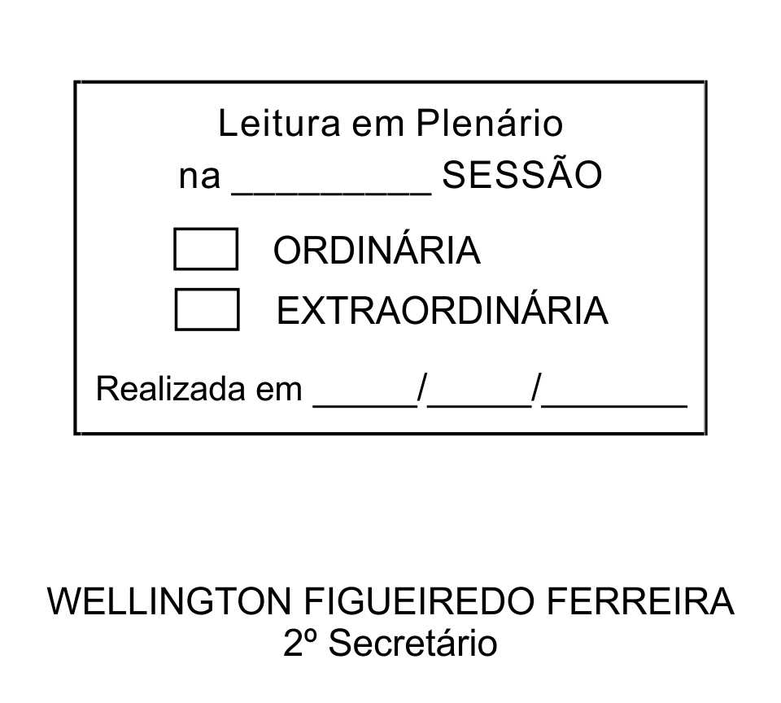
MOÇÃO Nº 207/2013

De Pesar pelo falecimento do Senhor Joaquim Roque Rodrigues.

Excelentíssimo Senhor Presidente,

Faleceu em 07 de julho de 2013, aos 77 anos de idade, o estimado Senhor JOAQUIM ROQUE RODRIGUES.
O saudoso era pai do ex-Vereador Joaquim Gouvêa Rodrigues, conhecido como “Juca Bala”.

Sabemos ser incomensurável a dor de seus familiares e inúmeros amigos, mas entendemos que a solidariedade humana é um dos poucos meios de amenizar esse difícil momento.

Posto isto, o Vereador ALEXANDRE RODRIGO SOARES, solidariza-se com a família e REQUER ao Egrégio Plenário para que faça constar na Ata da presente Sessão, Moção de Pesar pelo falecimento do Senhor JOAQUIM ROQUE RODRIGUES.

Que da presente seja dada ciência à família enlutada.

Sala das Sessões “Dr. Júlio Arantes de Freitas”, 10 de julho de 2013.

ALEXANDRE RODRIGO SOARES
(MANDI)
Vereador

PROTOCOLO Nº CETSR 10/07/2013 - 09:15:20 05760/2013

Avenida Três de Maio, 887 – Jardim Maria Trindade
São Roque – SP
Cep: 18133-445

